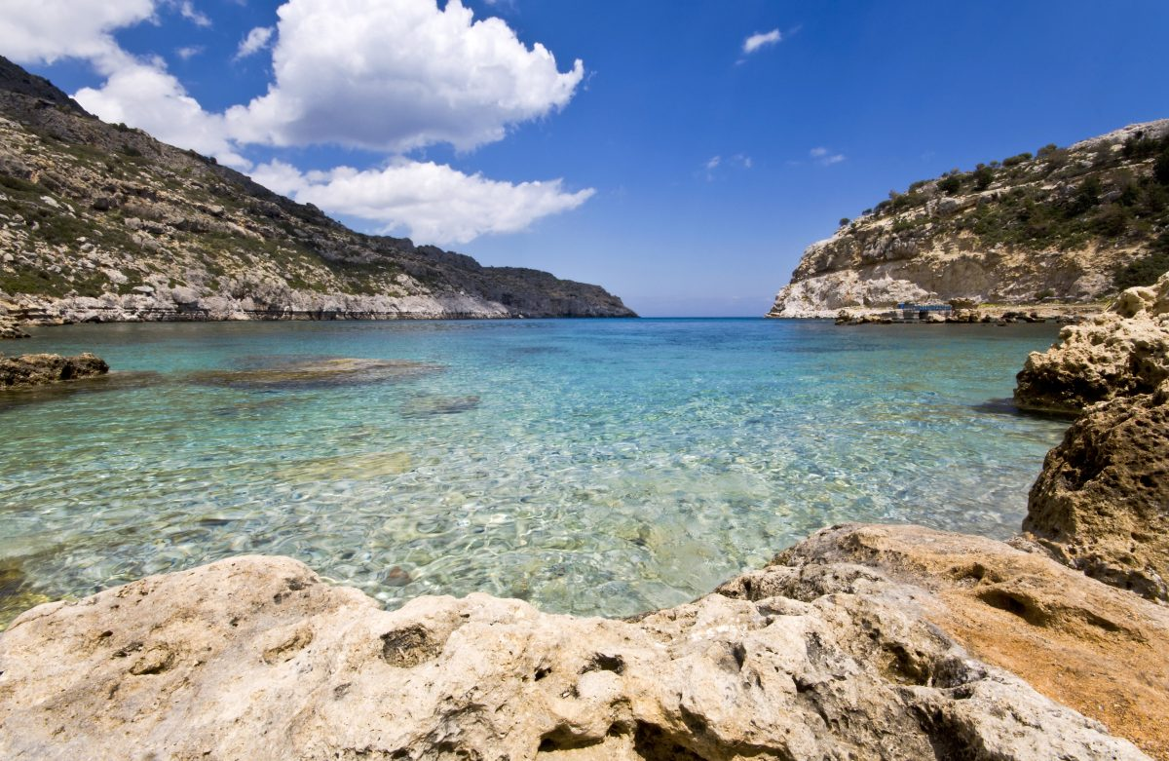


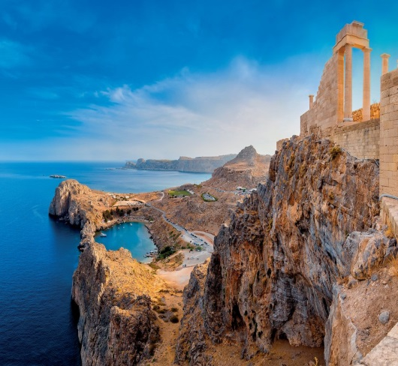

RODI
HOTEL
AQUAMARE SMARTLINE
8 giorni/7 notti
Partenze dal 14 luglio al 1 settembre
con volo da Roma

LOCALITA': l’hotel Aquamare si trova nella città di Rodi, di fronte al casinò e a soli 100 metri dalla famosa spiaggia sabbiosa di Elli. La spiaggia di Elli è il punto più settentrionale dell'isola ed è la più grande spiaggia organizzata di Rodi con snack bar, ombrelloni e sport acquatici.
CARATTERISTICHE: dispone di 118 moderne camere rinnovate di recente con balcone e vista sul mare, sul Casinò e sulla città medievale. Tutte le camere sono modernamente arredate e dotate di tutti i servizi che un ospite potrebbe chiedere, come l'aria condizionata, la connessione Wi-Fi gratuita, la televisione, la cassaforte e il frigorifero.
Gli ospiti possono gustare la colazione o uno spuntino accanto alla piscina o sulla terrazza solarium. Ilristorante principale offre specialità greche e piatti gourmet. Mentre alla trattoria Basilico, si possono gustare autentiche pizze e pasta italiane insieme a vini locali italiani e greci. Il bar della hall crea un'atmosfera unica per un caffè al mattino o un cocktail o un aperitivo serale.
SERVIZI: reception aperta 24 ore su 24, una sala colazioni, un ristorante principale, una trattoria, una piscina con bar, deposito bagagli, boutique e intrattenimento serale.

DATE DI PARTENZA E QUOTE A PERSONA
 | 14-lug | 21-lug | 28- lug | 04-ago | 11-ago | 18-ago | 25-ago | 01-set
Base 2 | 511 | 559 | 638 | 681 | 720 | 681 | 629 | 603

La quota include:
Volo Blue Panorama Roma /Rodi/Roma - 7 notti presso l’Hotel Aquamare Smartline in camera doppia con prima colazione - Assicurazione medico-bagaglio.
La quota NON include:
-tasse aeroportuali € 90 a persona ; Trasferimenti da/per l’aeroporto-I Pasti –eventuale Tassa di soggiorno , da regolare in loco-Assicurazione interruzione viaggio ed annullamento (€ 20 .a persona)-Tutto quanto non indicato nella quota comprende

INFORMAZIONI E PRENOTAZIONI : TEL . 06 9555 0639 – GRANDIUTENZE@FLASHVIAGGI.COM

